V KRAJINE ČÍSEL
Veverička Ryška sa vybrala do krajiny čísel, v ktorej musí prečítať číslo a vpísať ho do pripravených okienok. Len tak sa môže vrátiť späť do 1.A triedy v Krásnohorskom Podhradí. Aby to nemala ťažké, múdra sova jej vpísala zopár písmen.
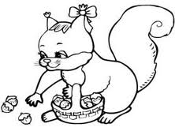
Pomôž veveričke Ryške s touto úlohou a číslo, ktoré vyhľadáš v doplňovačke, nájdi napísané číslicou a vymaľuj ho.

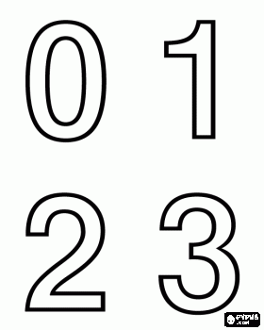
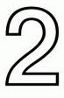
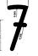
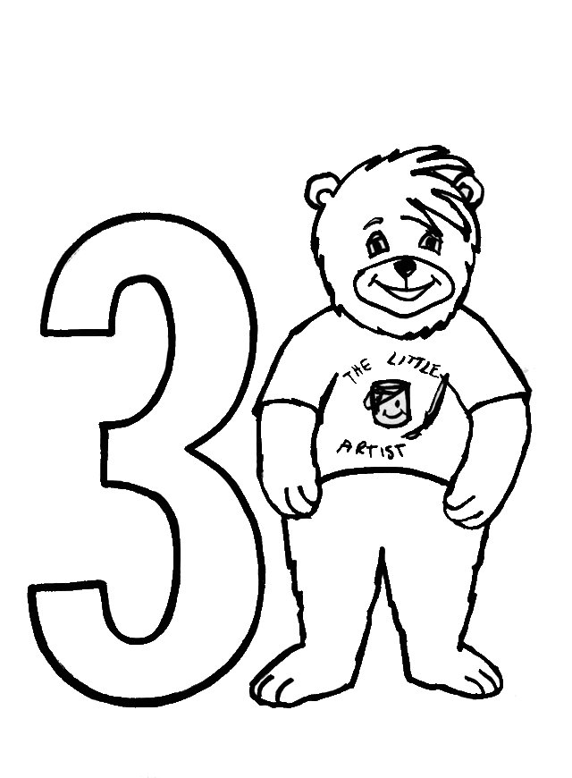
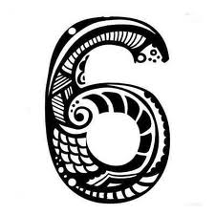
D
E
S
Ť
D
A
N
O
S
E
N
Á
Ť
S
Ť
T
I
S
E
E
M
D
E
V
Ť
Š
T
N
Á
Ť
Š
S
Ť

